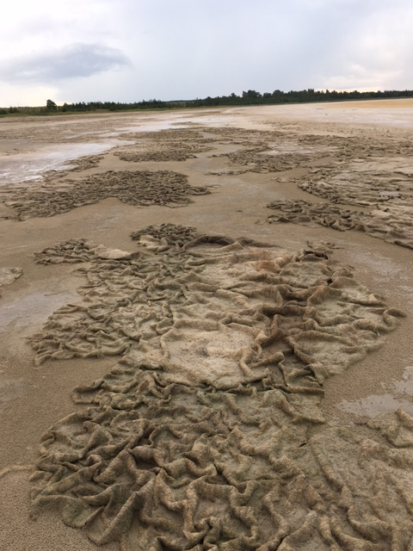
Рис. 10. Береговая линия озера Соленое (Октябрьский район), 07.08.2023 г.

